Renforcer les gaines annelées de manière sûre avec igus e-ribs

Une solution originale à clip évite les déports sur les systèmes à gaines annelées existants

Les gaines annelées sont utilisées en priorité là où le guidage de l'énergie n'est pas soumis à de grandes sollicitations mécaniques. Elles présentent l'avantage d'être légères et de guider énergie, données et fluides de manière très économique. En présence de mouvements rapides, elles ont toutefois une tendance critique au déport latéral. Le système de renfort e-rib de la société igus permet d'y remédier. Il est clipsé à la gaine annelée et stabilise celle-ci de manière à ce qu'elle ne puisse plus se plier que dans un sens. De nouveaux éléments de fixation lui confèrent une tenue supplémentaire en présence de mouvements très dynamiques.

Les tuyaux et gaines annelés sont utilisés de manière universelle pour protéger et regrouper les câbles assurant le guidage de l'énergie, des données, des liquides et des gaz, que ce soit dans le secteur automobile, la construction de machines et installations ou les applications de pick and place. Essentiellement utilisées en raison de leur prix, les gaines annelées autoportantes garantissent un guidage efficace de l'énergie sur les applications où les sollicitations mécaniques ne dépassent pas un certain niveau. Fréquence et dynamisme élevés représentent toutefois un challenge pour ces gaines. Les mouvements rapides peuvent provoquer des déports latéraux des gaines à partir d'une certaine longueur, ces déports risquant de les endommager et de les détruire. Sur les gaines annelées montées verticalement, le déport peut entraîner une cassure dans le pire des cas, celle-ci risquant à son tour de provoquer un arrêt de la machine ou de l'installation. C'est la raison pour laquelle des systèmes à gaines annelées existants peuvent avoir besoin d'être renforcés. Le système igus e-rib offre ici une solution aussi simple que sûre.

Mouvements ultra rapides des gaines annelées avec e-rib
Le système e-rib est clipsé à la gaine annelée normale et sécurisé de manière à remplir les rainures de la partie supérieure ou bien extérieure de celle-ci. La gaine est ainsi stabilisée et ne peut plus se plier que dans un sens. Les nouveaux éléments de fixation d'e-rib aux deux extrémités apportent à la gaine une sécurité supplémentaire qui assure aussi un guidage des câbles en présence de mouvements très dynamiques. Avec e-rib, il est aussi possible de guider de manière sûre plusieurs gaines annelées placées côte à côte. La stabilisation supplémentaire protège les câbles et tuyaux intégrés des trop fortes flexions, les câbles ne pouvant plus se couder ni provoquer l'arrêt de machine qui s'ensuit. Lors d'un rétrofit, le système e-rib facile à monter confère aux applications existantes une "valeur ajoutée" facilement obtenue avec quelques manipulations seulement. e-rib est actuellement disponible sur stock en quatre tailles pour les sections nominales de gaines 23, 29, 36 et 48.

Découvrez aussi le principe de fonctionnement d'e-rib en vidéo à l'adresse : www.igus.fr/e-rib

Légende :

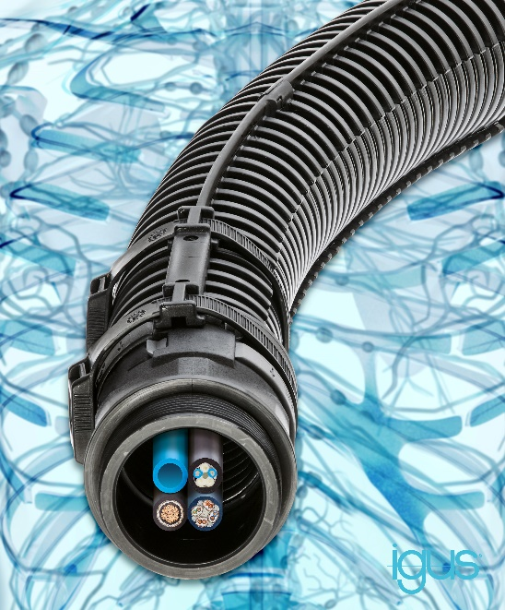

Photo PM4917-1
Le système e-rib de la société igus est tout simplement clipsé sur une gaine annelée normale. La gaine est ainsi stabilisée et ne peut plus se plier que dans un sens. (Source : igus)

Contact presse :
igus® SARL – Nathalie REUTER
01.49.84.98.11 n.reuter@igus.fr
www.igus.fr/presse

49, avenue des Pépinières - Parc Médicis - 94260 Fresnes
Tél.: 01.49.84.04.04 - Fax : 01.49.84.03.94 - www.igus.fr

Les Termes “igus, chainflex, readycable, easychain, e-chain, e-chainsystems, energy chain, energy chain system, flizz, readychain, triflex, twisterchain, invis, drylin, iglidur, igubal, xiros, xirodur, plastics for longer life, manus, vector“ sont des marques protégées en République Fédérale d'Allemagne et le cas échéant à niveau international.

